
KaataGo
SPECIFICATION DOCUMENT (FSD + TSD)

Nama Aplikasi | KaataGo — Kasir & Self-Order untuk Resto
Versi aplikasi | 1.34.0 (build 72)
Tanggal | 14 Agustus 2026
Status | acuan pengujian (UAT & regression)

Daftar Isi
Daftar isi dimuat setelah field diperbarui.
Klik kanan pada daftar di atas → Update Field, untuk memuat nomor halamannya.

Dokumen ini menggabungkan sisi fungsional (apa yang dilakukan aplikasi, aturannya, validasinya) dan sisi teknis (bagaimana itu dijalankan, di mana datanya, apa yang dijaga database). Yang tertulis di sini diambil dari kode yang berjalan, bukan dari rencana — kalau ada beda antara dokumen ini dan aplikasi, itu temuan yang layak dilaporkan.

1. Ringkasan Sistem
KaataGo adalah aplikasi kasir (POS) sekaligus self-order untuk rumah makan di Indonesia. Satu aplikasi dipakai dua kelompok orang yang sangat berbeda:
- Pelanggan — memindai QR di meja atau memilih resto dari daftar, memesan dari HP sendiri, lalu membayar QRIS atau tunai di kasir.
- Karyawan resto — kasir, dapur, admin, keuangan, dan pemilik, yang masing-masing melihat menu berbeda begitu masuk.
Sifat sistemnya:
Sifat | Keterangan
Offline-first | Katalog produk & transaksi kasir punya salinan lokal (sqflite); pesanan bersama lewat Supabase
Multi-tenant | Satu basis data menampung banyak resto; setiap baris terikat resto_id
Multi-resto | Satu akun Admin/Finance/Owner bisa memegang beberapa cabang, berpindah lewat penukar resto di header
Realtime | Pesanan, setoran, dan top up disiarkan langsung ke layar yang menonton
Pembukuan otomatis | Setiap uang yang bergerak menghasilkan jurnal GL yang seimbang, ditulis trigger database — bukan aplikasi

2. Peran & Hak Akses
Login hanya lewat Google Sign-In, dan alamatnya harus terdaftar di tabel employees untuk peran karyawan. Pelanggan boleh sama sekali tanpa akun (tamu).

2.1 Daftar peran
Peran | Nilai DB | Lingkup
Super Admin | super_admin | Seluruh resto di KaataGo
Owner | owner | Semua resto miliknya
Admin | admin | Satu resto (atau beberapa, bila didaftarkan)
Kasir | kasir | Satu resto
Chef | chef | Satu resto
Finance | finance | Satu resto (atau beberapa)
Customer | — | Tanpa akun karyawan

2.2 Matriks menu
Menu | Super Admin | Owner | Admin | Kasir | Chef | Finance | Customer
Kasir / Input Pesanan | – | ✔ | ✔ | ✔ | – | – | –
Pesanan Masuk | – | ✔ | ✔ | – | – | – | –
Layar Dapur | – | ✔ | – | – | ✔ | – | –
Pending Payment | – | ✔ | ✔ | ✔ | – | – | –
Riwayat Transaksi | – | ✔ | ✔ | ✔ | – | – | –
Pemasukan | – | ✔ | – | – | – | ✔ | –
Saldo & Pengeluaran | – | ✔ | ✔ | ✔ | – | ✔ | –
Setor Saldo Cash | – | ✔ | ✔ | ✔ | – | ✔ | –
Mapping GL Account | – | ✔ | – | – | – | ✔ | –
Jurnal GL | – | ✔ | – | – | – | ✔ | –
Laporan Transaksi | – | ✔ | – | – | – | ✔ | –
Kelola Produk | – | ✔ | ✔ | – | – | – | –
Pengaturan (Info Resto, Banner, QR Meja) | – | ✔ | ✔ | – | – | – | –
Pengaturan Pembayaran | – | ✔ | – | – | – | ✔ | –
Kelola Karyawan | ✔ | ✔ | ✔ | – | – | – | –
List Resto | ✔ | – | – | – | – | – | –
Kirim Pengumuman | ✔ | – | – | – | – | – | –
Kotak Masuk | ✔ | ✔ | ✔ | ✔ | ✔ | ✔ | –
Pesan / Profil / Riwayat | – | – | – | – | – | – | ✔

2.3 Aturan persetujuan (penting untuk diuji)
Yang mengajukan tidak boleh menyetujui. Kasir dan Admin mengajukan setoran tunai dan top up petty cash. Finance dan Owner yang memutuskan. Aturan ini ditegakkan dua kali: tombolnya disembunyikan di aplikasi, dan kebijakan RLS menolaknya di database.
Kasus uji wajib: login sebagai Kasir → buat pengajuan top up → pastikan tombol Setuju/Tolak tidak muncul pada barisnya sendiri.

3. Arsitektur Teknis

3.1 Tumpukan teknologi
Lapis | Teknologi | Versi
Aplikasi | Flutter | 3.24.5 (dipatok)
Bahasa | Dart | SDK ^3.5.4
State | provider | ^6.1.2
DB lokal | sqflite | ^2.3.3
Backend | Supabase (Postgres + Auth + Realtime + RLS) | ^2.6.0
Login | google_sign_in | ^6.2.1
Pemindai QR | mobile_scanner | ^5.2.3
Notifikasi | flutter_local_notifications | 19.5.0
Cetak / PDF | pdf + printing | ^3.11.1 / ^5.13.4
Simpan galeri | gal | ^2.3.0
Lokasi | geolocator | 13.0.4 (dipatok)
Geocoding | Nominatim (OpenStreetMap) — gratis, tanpa kunci API | —
geolocator tidak boleh dinaikkan ke 14.x: versinya memanggil Color.toARGB32 yang baru ada di Flutter 3.27+. flutter analyze tidak menangkapnya karena kerusakannya ada di dalam dependensi.

3.2 Tabel utama
Tabel | Isi | Disiarkan realtime
restaurants | Data resto, tarif PPN/service, lokasi | ✔
employees | Akun karyawan; PK id (uuid), unik (email, resto_id) | –
products, categories | Katalog per resto | ✔
orders | Pesanan bersama (kasir & pelanggan) | ✔
sessions | Sesi meja pelanggan | ✔
settings | QRIS & rekening bank per resto | ✔
gl_accounts | Pemetaan metode bayar → nomor GL | –
gl_journal_entries | Buku besar, hanya-tambah | –
expenses | Pengeluaran dari petty cash | –
petty_cash_entries | Top up petty cash + statusnya | ✔ (sejak 1.34.0)
cash_deposits | Setoran tunai + bukti + statusnya | ✔ (sejak 1.34.0)
announcements | Pengumuman ke kotak masuk | –
promo_banners | Banner promo di halaman menu | –

3.3 Keamanan baris (RLS)
Semua akses karyawan melewati satu fungsi:
is_resto_employee(resto_id, roles[])
Owner lolos setiap pemeriksaan peran lewat satu klausa di dalam fungsi itu — bukan dengan menambahkan 'owner' ke setiap daftar peran di seluruh kebijakan.
Tabel | Baca | Tulis
orders | Publik (tamu harus bisa melihat pesanannya) | Insert publik; update admin/kasir/chef (+owner); delete admin
gl_journal_entries | admin, finance (+owner) | Tidak ada — hanya trigger SECURITY DEFINER
cash_deposits, petty_cash_entries | Karyawan resto ybs | Insert oleh pengaju; update status hanya Finance/Owner
Jurnal sengaja tidak punya kebijakan tulis untuk peran mana pun. Itu yang membuat buku besar tidak bisa menyimpang dari kejadian yang sebenarnya di orders/expenses.

4. Alur Utama

4.1 Pelanggan pesan sendiri — bayar QRIS
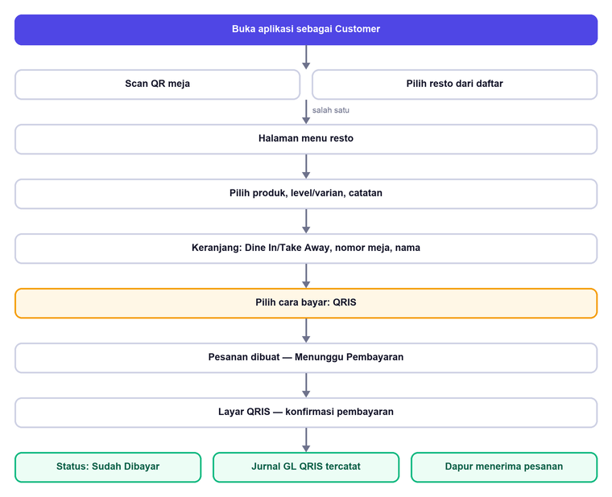
Alur pesan sendiri — bayar QRIS

4.2 Pelanggan pesan sendiri — bayar tunai di kasir (baru di 1.34.0)
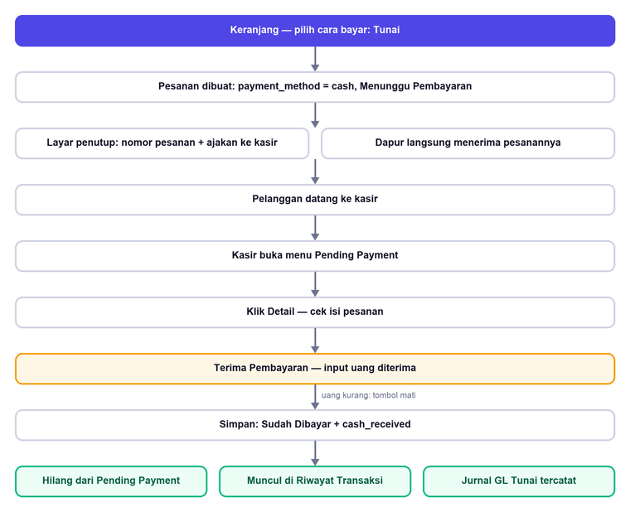
Alur pesan sendiri — bayar tunai di kasir
Titik uji paling penting: setelah pembayaran disimpan, pesanan
tidak boleh ada di dua daftar sekaligus, dan tidak boleh hilang dari keduanya.

4.3 Setor saldo tunai & persetujuannya
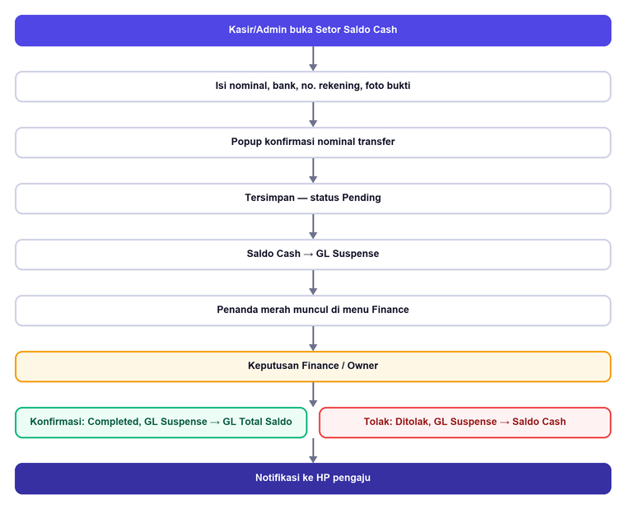
Alur setor saldo tunai dan persetujuannya

4.4 Top up petty cash & persetujuannya
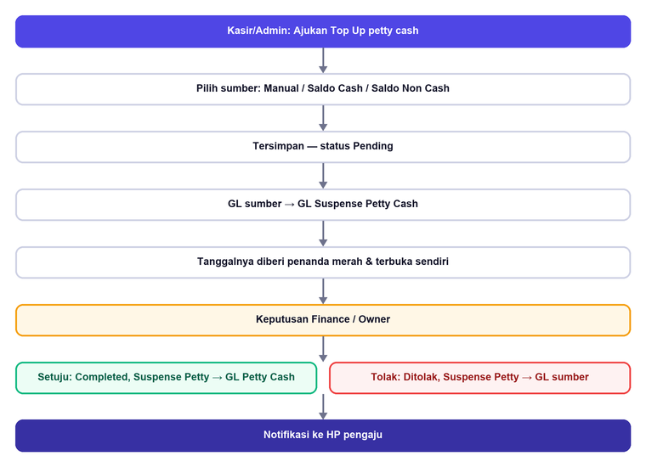
Alur top up petty cash dan persetujuannya
Alurnya sama dengan 4.3, dengan perbedaan:
- Perantaranya GL Suspense Petty Cash, bukan GL Suspense biasa.
- Tombolnya berbunyi Setuju / Tolak (setoran tunai: Konfirmasi / Tolak).
- Top up yang dibuat Finance/Owner sendiri langsung berstatus Completed — tidak ada gunanya menyetujui permintaan sendiri.

4.5 Dapur

Alur top up petty cash dan persetujuannya
Notifikasi berbunyi di HP pelanggan saat masuk Diproses dan
Selesai; di HP kasir untuk pesanan yang dia input sendiri.

5. Spesifikasi Fungsional per Modul

5.1 Pending Payment (baru di 1.34.0)
Akses: Kasir, Admin, Owner.
# | Fungsi | Perilaku yang diharapkan
F-PP-01 | Daftar antrean | Menampilkan hanya pesanan dengan source = customer dan payment_status = pending dan payment_method = cash, terbaru di atas
F-PP-02 | Header ringkasan | Menampilkan jumlah pesanan dan total nominal yang menunggu
F-PP-03 | Detail pesanan | Popup berisi nomor pesanan, meja/Take Away, waktu, nama pemesan, rincian item beserta catatan, biaya service, PPN, dan total
F-PP-04 | Terima pembayaran | Dialog uang diterima + kembalian, sama persis dengan checkout kasir
F-PP-05 | Tombol dikunci saat proses | Selama satu pesanan diproses, tombol pesanan lain ikut nonaktif — mencegah pelunasan ganda
F-PP-06 | Keluar dari antrean | Setelah lunas, barisnya hilang tanpa perlu refresh (stream realtime)
F-PP-07 | Masuk riwayat | Muncul di Riwayat Transaksi Kasir/Admin/Owner dan ikut dihitung pada total harian
F-PP-08 | Keadaan kosong | Menampilkan "Tidak ada pesanan yang menunggu dibayar"
F-PP-09 | Penanda merah | Kartu menu membawa bulatan merah berisi jumlah antrean; hilang saat nol
Negatif yang wajib diuji:
- Pesanan QRIS yang belum dibayar tidak boleh muncul di sini.
- Pesanan yang diinput kasir tidak boleh muncul di sini.
- Uang diterima < total → tombol Terima Pembayaran nonaktif dan label berubah jadi Kurang.

5.2 Generator QR Meja
# | Fungsi | Perilaku yang diharapkan
F-QR-01 | Mode Satu Meja | Isi nomor meja bebas ("7", "A01", "VIP-2"); pratinjau berubah seketika
F-QR-02 | Mode Banyak Meja | Awalan opsional + rentang dari–sampai; maksimal 100 sekali jalan
F-QR-03 | Nol di depan | Rentang 8–12 menghasilkan 08…12, mengikuti panjang nomor terbesar
F-QR-04 | Pratinjau borongan | Hanya meja pertama digambar penuh; sisanya sebagai daftar nomor
F-QR-05 | Simpan ke galeri | Masuk album KaataGo; label tombol "Simpan ke Galeri" (satu) / "Download Semua (N)"
F-QR-06 | Penghitung proses | Tombol berubah jadi "Menyimpan 12/30…" selama proses borongan
F-QR-07 | Bagikan & Cetak | Share sheet dan dialog cetak, satu meja satu halaman
F-QR-08 | Isi payload | Tetap `RESTO:<restoId> | TABLE:<n>` — tidak boleh berubah, pemindai pelanggan bergantung padanya
Negatif: rentang terbalik (9→3), nomor awal 0, dan rentang > 100 harus memunculkan pesan dan mematikan seluruh tombol.

5.3 Setor Saldo Cash
# | Fungsi | Perilaku
F-SD-01 | Ajukan setoran | Nominal, nama bank, nomor rekening, atas nama, catatan, foto bukti (opsional)
F-SD-02 | Popup konfirmasi | "Pastikan nominal di Saldo Rekening anda sudah sesuai dengan nominal yang di transfer"
F-SD-03 | Status | Pending → Completed / Ditolak
F-SD-04 | Tombol Finance | Konfirmasi dan Tolak
F-SD-05 | Uang saat pending | Sudah keluar dari Saldo Cash, mengendap di GL Suspense
F-SD-06 | Uang saat ditolak | Kembali dari GL Suspense ke Saldo Cash
F-SD-07 | Lihat bukti | Foto bisa dibuka besar
F-SD-08 | Penanda merah | Jumlah pending tampil di kartu menu Finance/Owner

5.4 Saldo & Pengeluaran (termasuk Petty Cash)
# | Fungsi | Perilaku
F-SP-01 | Kartu saldo total | Penghasilan + Petty Cash + Setoran − Pengeluaran
F-SP-02 | Pemisahan Cash / Non Cash | Angka tunai harus cocok dengan isi laci saat tutup toko
F-SP-03 | Ajukan/Top Up petty cash | Label tombol Ajukan Top Up untuk Kasir/Admin, Top Up untuk Finance/Owner
F-SP-04 | Sumber top up | Top Up Manual, Withdraw dari Saldo Cash, Withdraw dari Saldo Non Cash
F-SP-05 | Pengelompokan per tanggal | Semua expand/collapse default tertutup…
F-SP-06 | …kecuali hari yang menunggu | Tanggal yang menyimpan pengajuan terbuka sendiri dan diberi penanda merah
F-SP-07 | Catat pengeluaran | Selalu diambil dari petty cash; dibatasi saldo yang tersedia
F-SP-08 | Popup detail jurnal | Ketuk baris mana pun membuka jurnal GL di baliknya
F-SP-09 | Tombol tidak menutup data | Tombol aksi berbentuk pil di samping judul bagian, bukan FAB mengambang

5.5 Kotak Masuk
# | Fungsi | Perilaku
F-IN-01 | Penanda belum dibaca | Bulatan merah berisi jumlah pesan belum dibaca di kartu menu
F-IN-02 | Subtitle | "N pesan belum dibaca" saat ada, keterangan biasa saat kosong
F-IN-03 | Muat ulang | Angkanya dihitung ulang saat kembali dari layar kotak masuk
F-IN-04 | Per email | Pengumuman ditujukan per alamat email penerima

5.6 Lokasi Resto
# | Fungsi | Perilaku
F-LK-01 | Ambil titik lokasi | Tombol "Lokasi Saya" di Info Resto; izin diminta saat itu, bukan saat aplikasi dibuka
F-LK-02 | Alamat otomatis | Reverse geocoding lewat Nominatim (gratis, tanpa kunci API)
F-LK-03 | Buka di Maps | Pelanggan bisa membuka lokasi resto di Google Maps
F-LK-04 | Tanpa pelacakan | Tidak ada pengambilan lokasi di latar belakang

5.7 Kasir / Input Pesanan
# | Fungsi | Perilaku
F-KS-01 | Pilih produk | Grid produk per kategori, stok berkurang saat checkout
F-KS-02 | Baris per varian | Satu produk dengan level berbeda tetap jadi baris terpisah
F-KS-03 | Hapus dari keranjang | Menu yang telanjur ditambahkan bisa dibatalkan
F-KS-04 | Metode bayar | Tunai / QRIS / Transfer
F-KS-05 | Pembayaran tunai | Dialog uang diterima + kembalian + saran nominal ("Uang pas", pembulatan ke atas)
F-KS-06 | Struk | Bisa disimpan ke galeri, dibagikan, dan dicetak
F-KS-07 | Cetak ulang | Struk transaksi lama bisa ditampilkan ulang dari Riwayat Transaksi

6. Aturan Validasi Isian
Semua aturan di bawah berlaku sama di seluruh layar, ditulis satu kali di lib/utils/field_rules.dart. Tiap aturan dipasang dua lapis:
- Formatter — menahan karakter terlarang saat diketik.
- Validator — memeriksa lagi saat disimpan, menangkap isian yang masuk lewat paste atau papan ketik yang mengabaikan formatter.
Kasus uji wajib: setiap kolom harus diuji dengan tempel (paste), bukan hanya diketik. Lapis kedua ada justru untuk itu.

6.1 Tabel aturan
Jenis | Maks | Karakter diizinkan | Aturan tambahan | Pesan galat
Nama (orang, resto, produk, bank) | 40 | Huruf, angka, spasi, . , ' ( ) & / - | Wajib (kecuali dinyatakan opsional) | "… wajib diisi" · "… maksimal 40 karakter" · "… hanya boleh huruf, angka, dan tanda baca biasa"
Nomor HP | 15 | Angka saja | Minimal 8 angka. Tanda + tidak diizinkan | "… hanya boleh angka" · "… maksimal 15 angka" · "… terlalu pendek"
Email | 25 | Huruf, angka, @ . _ - | Wajib `@gmail.com` | "Harus alamat @gmail.com" · "Email maksimal 25 karakter" · "Alamat email belum lengkap"
NIP | 15 | Angka saja | Opsional; tanpa batas bawah | "NIP hanya boleh angka" · "NIP maksimal 15 angka"
Nomor rekening | 20 | Angka saja | — | "Nomor rekening hanya boleh angka" · "Nomor rekening maksimal 20 angka"
Tarif % (PPN, service) | 6 | Angka, . , | Format \d{1,3}(\.\d{1,2})?; rentang 0–100; koma dibaca sebagai desimal; kosong = 0 | "… harus angka, mis. 11 atau 12.50" · "… harus antara 0 dan 100"
Harga produk | — | Angka (pemisah ribuan otomatis) | Wajib | "Wajib diisi, angka"
Stok | — | Angka | Wajib | "Wajib diisi" · "Harus angka"
Awalan QR meja | 6 | Bebas | Opsional | —
Rentang nomor meja | 4 digit | Angka saja | 1 ≤ dari ≤ sampai; maks 100 baris | "Nomor awal minimal 1" · "Nomor akhir harus lebih besar dari nomor awal" · "Maksimal 100 meja sekali buat"

6.2 Alasan di balik aturan yang mudah dikira bug
Aturan | Alasan
Email wajib Gmail | Satu-satunya cara masuk adalah Login dengan Google. Alamat non-Gmail akan tersimpan rapi lalu gagal login tanpa penjelasan apa pun
Nomor HP tanpa `+` | Nomor Indonesia ditulis mulai 0 atau 62. Mengizinkan + berarti nomor yang sama tersimpan dalam dua bentuk yang tidak bisa dicocokkan
Tarif menolak 11. | double.tryParse("11.") menghasilkan 11 dan lolos begitu saja; regexnya yang menahannya
Emoji ditolak pada nama | Nama dipakai di struk dan PDF, yang fontnya tidak memuat emoji

6.3 Perilaku pesan galat
Pesan galat harus muncul di depan dialog input, bukan di belakangnya. Seluruh notifikasi singkat memakai lapisan overlay pada navigator akar (AppToast), bukan SnackBar yang hidup di lapisan Scaffold.
Kasus uji: buka dialog mana pun yang bisa gagal (mis. Tambah Karyawan dengan email ganda) → pesan galatnya wajib terlihat penuh di atas dialog.

7. Aturan Bisnis: Pajak, Jurnal, Saldo

7.1 Perhitungan pajak
service = base × service%
ppn = (base + service) × ppn%
total = base + service + ppn
Aturan | Keterangan
PPN dikenakan atas base + service | Biaya service sendiri kena PPN. Menghitung dari base saja membuat laporan kurang beberapa ratus rupiah per nota — kecil sampai harus dicocokkan dengan pelaporan pajak
Harga menu = base + PPN saja | Service adalah biaya per-nota yang hanya berlaku Dine In
Take Away | Tidak kena service, tetap kena PPN. Totalnya harus sama persis dengan harga menu
Produk bebas PPN | Bisa ditandai per produk (ppn_exempt)
Tarif disimpan di | Finance → Mapping GL Account, bukan di pengaturan resto
Kasus uji angka: base 55.000, service 5%, PPN 11% → service 2.750, PPN (55.000+2.750)×11% = 6.353, total 64.103. Ketiga komponen harus selalu berjumlah persis sama dengan total.

7.2 Konvensi jurnal
Kredit = uang masuk ke akun. Debit = uang keluar dari akun.
Ini kebalikan dari konvensi akuntansi aset pada umumnya, dan disengaja agar seluruh aplikasi memakai satu arah yang sama. Penjualan mengkredit akun pendapatan.
Kejadian | Debit | Kredit
Pesanan lunas | — | GL metode bayar (Tunai/QRIS/Transfer), GL PPN, GL Service
Setor tunai diajukan | Saldo Cash | GL Suspense
Setor tunai dikonfirmasi | GL Suspense | GL Total Saldo
Setor tunai ditolak | GL Suspense | Saldo Cash
Top up petty diajukan | GL sumber | GL Suspense Petty Cash
Top up petty disetujui | GL Suspense Petty Cash | GL Petty Cash
Top up petty ditolak | GL Suspense Petty Cash | GL sumber
Pengeluaran | GL Petty Cash | GL biaya
Kasus uji: setiap transaksi harus menghasilkan jurnal yang
seimbang (total debit = total kredit), dan pembatalan harus mengembalikan uangnya ke GL asal — tidak boleh menyangkut di Suspense.

7.3 Daftar GL account
cash, qris, transfer, petty_cash, income_aggregate, total_balance, ppn, service, suspense, suspense_petty.

7.4 Pemetaan metode bayar → GL
payment_method pada pesanan | GL
cash / Tunai | GL cash
qris / QRIS | GL qris
transfer / Transfer | GL transfer
kosong dan source = customer | GL qris (pesanan lama)
kosong dan source = kasir | GL cash
Perubahan 1.34.0. Sebelumnya setiap pesanan pelanggan dipetakan ke QRIS tanpa melihat cara bayarnya. Kini cara bayar yang disebut pesanannya yang menang. Regresi yang wajib diuji: pesanan tunai dari HP pelanggan harus masuk GL Tunai dan Saldo Cash, bukan QRIS.

7.5 Riwayat Transaksi — siapa yang masuk
Yang menentukan bukan siapa yang mengetik pesanannya, tapi apakah uangnya lewat laci kasir.
Pesanan | Masuk Riwayat Transaksi?
Diinput Kasir/Admin (metode apa pun) | ✔
Pelanggan, tunai, sudah dibayar di kasir | ✔
Pelanggan, tunai, belum dibayar | ✘ (ada di Pending Payment)
Pelanggan, QRIS | ✘ (uangnya langsung ke rekening)

8. Daftar Status

8.1 Status pembayaran pesanan
Nilai DB | Label | Arti
pending | Menunggu Pembayaran | Pesanan sudah masuk, uangnya belum
paid | Sudah Dibayar | Lunas; jurnal sudah tercatat

8.2 Status dapur
Nilai DB | Label | Dipicu oleh
waiting | Baru | Pesanan masuk
onProgress | Diproses | Dapur mencentang sebagian item
done | Selesai | Seluruh item tercentang

8.3 Status setoran & top up
Nilai DB | Label setoran | Label petty cash
pending | Pending | Pending
approved | Completed | Completed
rejected | Ditolak | Ditolak
Finance tidak "menyetujui permintaan" pada setoran — dia memastikan uangnya benar-benar masuk rekening. Karena itu istilahnya konfirmasi, dan hasilnya Completed, bukan Disetujui.

9. Notifikasi

9.1 Kanal Android
Kanal | Nama | Untuk
kaata_order_status | Status Pesanan | Pelanggan & kasir — pesanan mulai dimasak / siap
kaata_new_order | Pesanan Baru | Dapur — pesanan masuk
kaata_fund_review | Hasil Pengajuan | Kasir & admin — setoran/top up sudah diputus
Dipisah per kanal supaya bisa dibisukan sendiri-sendiri lewat Setelan Android. Kasir yang membisukan hiruk-pikuk pesanan tetap mendengar kabar soal uang yang dia pertanggungjawabkan.

9.2 Aturan siapa dikabari
Peran | Dikabari saat
Pelanggan | Pesanannya sendiri masuk Diproses / Selesai
Dapur | Ada pesanan baru masuk
Kasir | Pesanan yang dia input sendiri mulai dimasak / siap
Kasir & Admin | Setoran/top up yang dia ajukan sendiri diputus Finance
Tidak ada gema: yang memutuskan tidak diberi tahu soal keputusannya sendiri; yang membuat pesanan tidak diberi tahu soal pesanan yang baru saja dia buat.

9.3 Hal teknis yang pernah jadi bug senyap
- Ikon kecil notifikasi harus ada di folder drawable dengan nama polos (ic_notification). Plugin mencarinya lewat getIdentifier(name, "drawable", package) — nama seperti @mipmap/ic_launcher menghasilkan id 0 dan Android menolak notifikasinya tanpa pesan apa pun.
- Potret pertama dari stream sengaja tidak membunyikan apa pun. Saat aplikasi dibuka, seluruh riwayat datang sekaligus; tanpa penjagaan ini HP berbunyi berkali-kali untuk kejadian kemarin.
Kasus uji: buka aplikasi setelah lama tertutup → tidak boleh ada notifikasi beruntun untuk pesanan/pengajuan lama.

10. Prasyarat Database
Berkas SQL dijalankan di SQL Editor Supabase, berurutan, dan semuanya aman dijalankan berulang kali.
Berkas | Wajib untuk | Gejala kalau belum dijalankan
supabase/customer_cash_payment.sql | 1.34.0 | Pelunasan tunai gagal (kolom cash_received tidak ada); notifikasi hasil pengajuan tidak pernah bunyi
supabase/employee_surrogate_key.sql | Edit email karyawan | Email karyawan tidak bisa diubah
supabase/promo_banner.sql | Banner promo | Menu Banner Promo gagal memuat
supabase/rilis_setor_petty_inbox.sql | Setor, petty cash, inbox | Uang tersangkut di GL Suspense saat pengajuan ditolak
rilis_setor_petty_inbox.sql perlu dijalankan ulang: seluruh isinya satu transaksi, jadi galat batasan di tengah berkas ikut membatalkan perbaikan arah jurnal yang ada di dalamnya.

11. Tangkapan Layar

11.1 Yang sudah tersedia di repositori
Berkas | Isi
docs/gambar/logo-kaatago.png | Lambang KaataGo 1.34.0 — monogram K berpanah
docs/gambar/qr-meja-kartu.png | Kartu QR Meja hasil render sebenarnya (bukan mockup)

Logo KaataGo
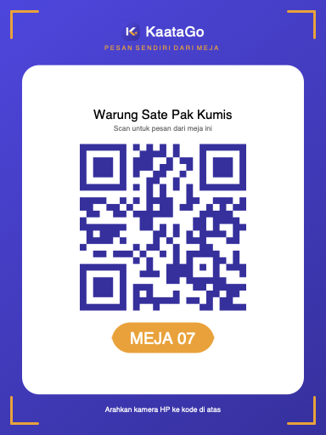
Kartu QR Meja

11.2 Yang masih perlu diambil dari perangkat
Kedua gambar di atas dihasilkan langsung dari kode (perender ikon dan perender kartu QR). Tangkapan layar aplikasi yang berjalan belum ada di dokumen ini — mengambilnya butuh perangkat/emulator yang sudah login ke akun Supabase dengan data resto yang terisi, dan itu tidak bisa dihasilkan dari kode.
Daftar berikut adalah layar yang perlu ditangkap saat pengujian, dengan nama berkas yang disarankan supaya konsisten. Simpan ke docs/gambar/.
No | Layar | Nama berkas | Peran
01 | Pilih peran (Customer / Resto) | 01-pilih-peran.png | —
02 | Beranda Customer | 02-customer-beranda.png | Customer
03 | Scan QR meja | 03-customer-scan.png | Customer
04 | Halaman menu + banner promo | 04-customer-menu.png | Customer
05 | Popup pilih level/varian | 05-customer-varian.png | Customer
06 | Keranjang + pilihan QRIS/Tunai | 06-customer-keranjang.png | Customer
07 | Layar QRIS | 07-customer-qris.png | Customer
08 | Layar menunggu pembayaran (tunai) | 08-customer-bayar-kasir.png | Customer
09 | Status pesanan | 09-customer-status.png | Customer
10 | Hub Kasir + penanda merah | 10-kasir-hub.png | Kasir
11 | Pending Payment — daftar | 11-pending-payment.png | Kasir
12 | Pending Payment — detail | 12-pending-detail.png | Kasir
13 | Dialog terima pembayaran | 13-terima-pembayaran.png | Kasir
14 | Riwayat Transaksi | 14-riwayat-transaksi.png | Kasir
15 | Setor Saldo Cash — form | 15-setor-form.png | Kasir
16 | Setor Saldo Cash — daftar + status | 16-setor-daftar.png | Finance
17 | Hub Finance + penanda merah | 17-finance-hub.png | Finance
18 | Saldo & Pengeluaran | 18-saldo.png | Finance
19 | Petty cash — tanggal berpenanda | 19-petty-penanda.png | Finance
20 | Popup detail jurnal | 20-jurnal-detail.png | Finance
21 | Mapping GL Account | 21-mapping-gl.png | Finance
22 | Layar Dapur — 3 tab | 22-dapur.png | Chef
23 | QR Meja — mode satu meja | 23-qr-satu.png | Admin
24 | QR Meja — mode banyak meja | 24-qr-banyak.png | Admin
25 | Info Resto + lokasi | 25-info-resto.png | Admin
26 | Kelola Karyawan | 26-karyawan.png | Admin
27 | Kotak Masuk + penanda merah | 27-inbox.png | semua
28 | Notifikasi hasil pengajuan (banner) | 28-notif-approval.png | Kasir
29 | Hub Owner | 29-owner-hub.png | Owner
30 | Penukar resto (multi-resto) | 30-switch-resto.png | Owner

12. Fitur dalam Pengembangan & Batasan Diketahui

12.1 Sengaja belum sungguhan
Hal | Keadaan sekarang
Pembayaran QRIS | Simulasi. Kode QR-nya dibangkitkan dari data merchant, tapi tidak terhubung ke penyedia pembayaran mana pun. Tombolnya berbunyi "Simulasikan: Sudah Dibayar"
Transfer bank | Tidak ada pencocokan otomatis dengan mutasi bank; Finance yang memastikan
Struk email | Dihapus. Dulu mengantre baris untuk Edge Function dan penyedia surel yang tidak pernah dipasang, sehingga melaporkan berhasil padahal tidak ada yang terkirim. Diganti share sheet

12.2 Batasan yang perlu diketahui penguji
Batasan | Dampak
Font struk & QR butuh internet | PdfGoogleFonts mengunduh font saat merender. Dalam keadaan benar-benar luring, struk dan kartu QR jatuh ke Helvetica (bentuknya tetap benar)
Penanda merah bukan realtime | Angka di kartu menu dimuat saat hub dibuka dan saat kembali dari layarnya — bukan dipantau terus-menerus. Perubahan dari perangkat lain baru terlihat setelah masuk-keluar menu
Penanda kasir menghitung se-resto | Kartu Setor/Saldo di hub Kasir dan Admin menghitung seluruh pengajuan pending resto itu, termasuk milik rekan seshift — bukan hanya miliknya sendiri
Nomor meja borongan berimbuhan nol | Rentang 1–12 menghasilkan payload TABLE:01, bukan TABLE:1. Kalau penomoran meja di sistem lain tanpa nol, ini perlu disamakan
Maksimal 100 QR sekali jalan | Batas yang disengaja, bukan batas teknis
Kembalian tidak disimpan | Hanya cash_received yang disimpan; kembalian selalu dihitung ulang
Reverse geocoding gratis | Nominatim punya batas laju pemakaian wajar; pengambilan lokasi beruntun bisa ditolak sementara

12.3 Riwayat perbaikan yang layak diregresi
Perbaikan berikut pernah menjadi bug nyata dan mudah kembali — masukkan ke rangkaian uji regresi:
# | Bug | Uji ulang
R-01 | Admin "forbidden" saat menyimpan Info Resto | Admin simpan Info Resto → harus berhasil
R-02 | Arah jurnal terbalik pada setoran & petty cash | Cek arah debit/kredit sesuai tabel 7.2
R-03 | Uang tersangkut di GL Suspense saat ditolak | Tolak setoran → saldo kembali ke Saldo Cash
R-04 | Pesan galat tertutup dialog | Picu galat dari dalam dialog
R-05 | Tombol mengambang menutupi baris terakhir | Buka setiap layar berdaftar → baris terakhir harus terbaca penuh
R-06 | Email karyawan tidak bisa diubah | Edit email karyawan → harus tersimpan, riwayatnya tetap
R-07 | Katalog tercampur antar cabang | Owner pindah resto → produk & kategori harus ikut berganti
R-08 | Foto profil pelanggan tidak bisa dihapus | Hapus foto → harus benar-benar hilang
R-09 | Notifikasi diam total | Uji notifikasi ketiga kanal
R-10 | Pesanan tunai pelanggan masuk GL QRIS | Lihat 7.4

13. Matriks Pengujian
Matriks ringkas yang dulu ada di sini sudah digantikan dokumen tersendiri: TEST-CASE-KAATAGO — 235 kasus uji berikut prioritas, langkah, hasil yang diharapkan, dan rujukan ke ID kebutuhan FSD maupun bab TSD.
Matriks lama disusun untuk versi 1.34.0 dan menyebut layar yang sudah berganti nama sejak itu. Membiarkannya di sini berarti dua daftar pengujian yang berbeda isinya, dan yang membacanya tidak punya cara tahu mana yang berlaku.
Dokumen ini disusun dari kode versi 1.34.0. Setiap perbedaan antara dokumen dan aplikasi adalah temuan yang layak dilaporkan — bukan kesalahan pembacaan penguji.

Cara membangun ulang dokumen ini
Berkas Word (SPESIFIKASI-KAATAGO.docx) dihasilkan dari berkas Markdown ini, bukan diketik terpisah. Setelah mengubah isinya:
python3 -m pip install --user python-docx # sekali saja
/usr/bin/python3 scripts/render_diagram_alur.py # kalau diagramnya berubah
/usr/bin/python3 scripts/spesifikasi_ke_docx.py
Daftar isi di Word memakai field — buka dokumennya, klik kanan pada daftar isi, lalu Update Field untuk memuat nomor halamannya.

